固日班花苏木召开学习贯彻二十届三中全会精神报告会

为全面深入学习领会党的二十届三中全会精神，9月13日，固日班花苏木召开学习贯彻二十届三中全会精神报告会，由奈曼旗宣讲团成员档案馆副馆长阿荣为大家授课。全体机关干部职工、各嘎查村支部书记参加。

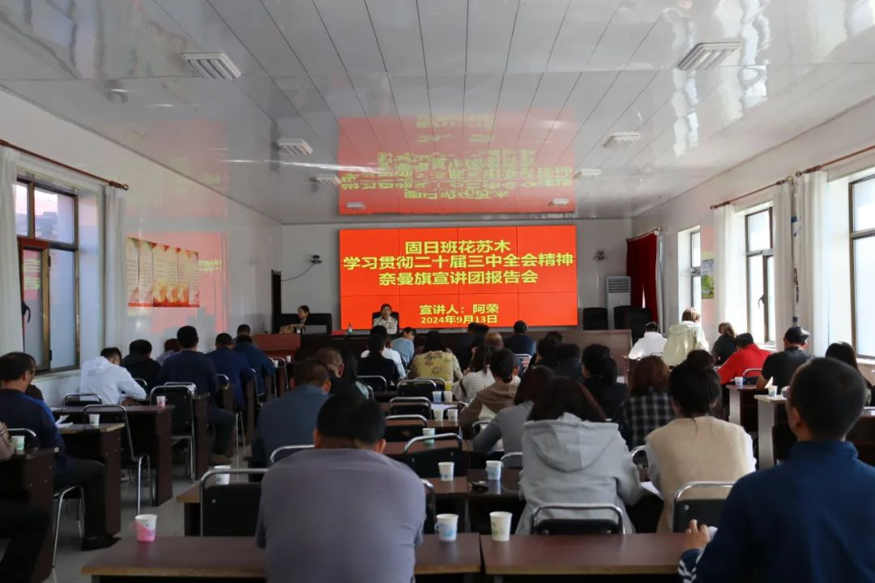

报告会上，老师紧扣主题，从深刻认识党的二十届三中全会的重大意义、深入学习领会习近平总书记在全会上的重要讲话精神、全面准确理解《决定》提出的进一步全面深化改革重大举措、全力以赴抓好全会精神贯彻落实等方面作了全面系统的阐释和宣讲。

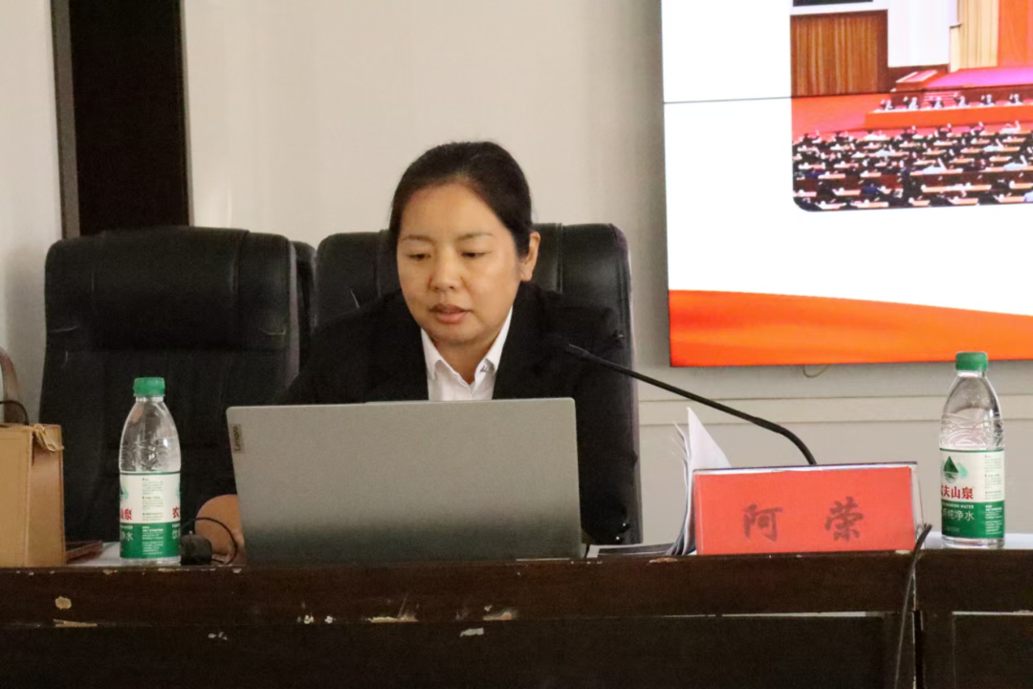

报告会要求全苏木上下要把学习贯彻党的二十届三中全会精神作为当前和今后一个时期的重大政治任务，持续兴起学习宣传贯彻全会精神的热潮，贯彻落实全会精神，坚定拥护“两个确立”、坚决做到“两个维护”，把学习宣传贯彻全会精神引向深入。

报告会结束后，为了让二十届三中全会精神走进“基层”、走近“老百姓”，老师走进嘎查村用老百姓听得懂、听得进、能共情的话语向群众宣讲会议精神，让全会精神进家入户、深入人心。

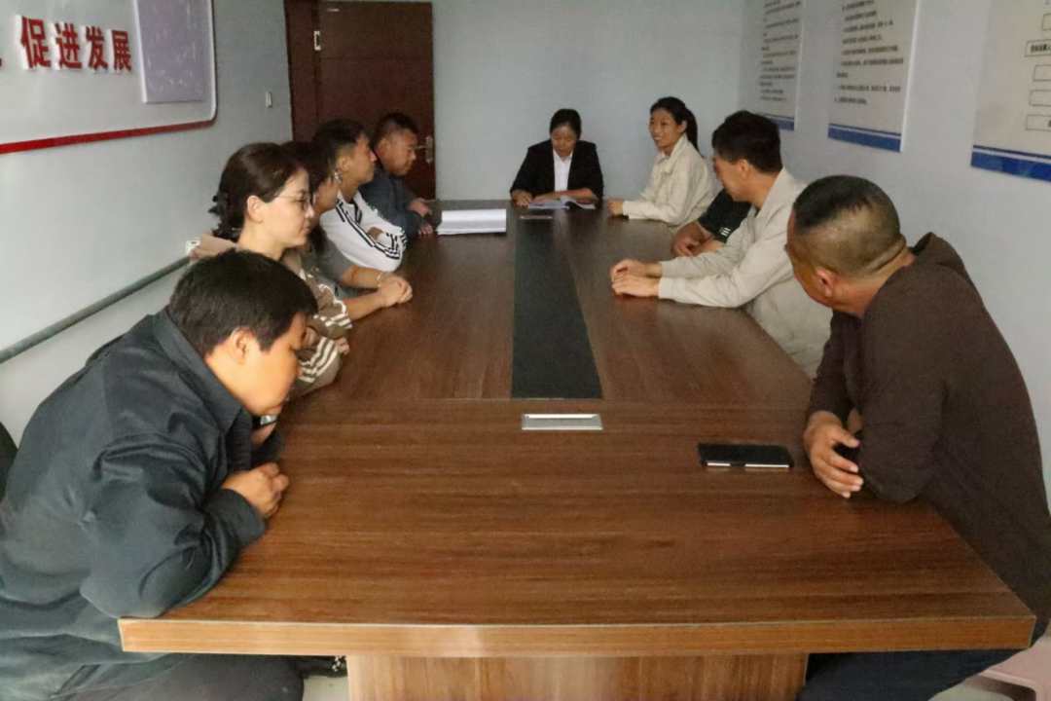

通过聆听党的二十届三中全会精神报告会，干部群众纷纷表示，宣讲报告主题鲜明、内容丰富，既是全面精准的专题辅导，也是精彩纷呈的生动党课，听后深受启发、深受教育，有助于全面理解党的二十届三中全会精神丰富内涵、实质要义。

固日班花苏木将结合实际努力把《决定》确定的目标和重大举措转化为今后工作的根本遵循，精准落实落细，奋力谱写中国式现代化固日班花篇章。